CADENAS VALIDAS:
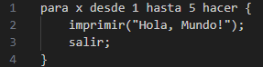
CADENAS NO VALIDAS:
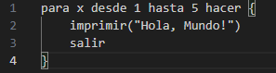
(faltan ; )
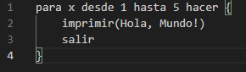
(faltan ; y las comillas “” de la cadena para imprimir)

